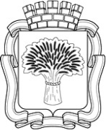

Российская Федерация
Администрация города Канска
Красноярского края
ПОСТАНОВЛЕНИЕ

23.11.2021 г. |  | № | 986

О демонтаже самовольно установленной
рекламной конструкции

На основании постановления администрации города Канска от 11.07.2013 № 929 «О порядке демонтажа рекламных конструкций на территории города Канска, установленных и (или) эксплуатируемых без разрешения, срок действия которых не истек», в связи с неисполнением предписания о демонтаже рекламной конструкции самовольно установленной на территории города Канска, руководствуясь статьями 30, 35 Устава города Канска, ПОСТАНОВЛЯЮ:
- Демонтировать самовольно установленную рекламную конструкцию по адресному ориентиру: г. Канск, ул. Магистральная, 118 согласно приложению к настоящему постановлению.
- Возложить обязанности по организации демонтажа самовольно установленной рекламной конструкции на Комитет по управлению муниципальным имуществом города Канска.
- Комитету по управлению муниципальным имуществом города Канска обеспечить:
  - Осуществление выбора подрядной организации в соответствии с требованиями действующего законодательства.
  - Принятие подрядной организацией демонтированной рекламной конструкции на ответственное хранение.
  - Составление акта о произведенном демонтаже по форме, установленной постановлением администрации города Канска от 11.07.2013 № 929.
  - Демонтаж производить в присутствии представителя УГ администрации г. Канска с уведомлением отдела ГИБДД МО МВД России «Канский».
- Ведущему специалисту отдела культуры администрации г. Канска Н.А. Нестеровой опубликовать настоящее постановление в периодическом печатном издании «Канский вестник» и разместить на официальном сайте администрации города Канска в сети Интернет.
- Контроль за выполнением настоящего постановления возложить на Управление градостроительства администрации города Канска.
- Постановление вступает в силу со дня опубликования.

Глава города Канска А.М. Береснев

Приложение к постановлению
№ 986 от 23.11.2021

ул. Магистральная, 118

Самовольно установленная рекламная конструкция

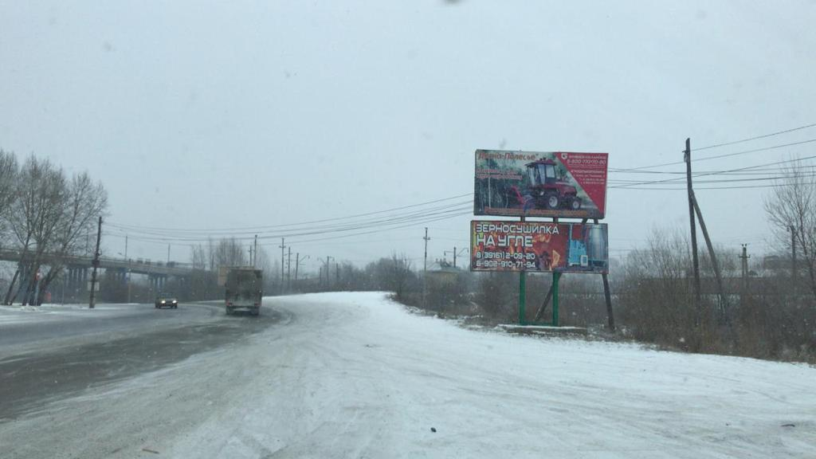

Руководитель УГ
администрации г. Канска Р.Н. Лучко

